绪论

选题背景
这几年，许多新名词涌入我们的视野：博客、圈子、播客、WAP等。这些都预示着我们进入了一个新的互联网阶段web 2.0，它是相对web 1.0的新的一类互联网应用的总称，是一次从核心内容到外部应用的革命[10]。这个阶段发展迅速，互联网应用趋于多样化，其中变化最大的是由web 1.0网站创造内容的时代变为由用户创造内容的web 2.0时代。
在web 2.0应用中，博客(Blog)是web 2.0核心应用中最典型、最流行的代表之一，也是web 2.0技术应用的最直观的表现，是web 2.0精神和理念的具体体现。

问题的提出
Blog 记载了我们生活的方方面面，把自己的思想和知识、灵感，通过博客的形式展现出来，与大家分享和交流。通过互联网链接着与你有相同爱好的他（她）。同时，作为一个新时代的“码农”，简历这个东西离我们越来越远，技术博客和Github则成了必须品。通过博客，展示自己在该领域内的成长和学习过程。让企业从多方面了解自己，提高了自身的竞争力。并且，博客作为一个大众产物，并不仅仅属于“码农”这一小众团体，越来越多的人获取信息的来源即为一些固定的Blog。随着博客人数的增加，写博客作为一种新的生活方式、新的工作方式、新的学习方式已经被越来越多的人所接收，Blog 正在影响和改变着我们的生活。

系统的开发目标
管理员通过登录页面登陆后，可以对自己发表的博客进行维护，包括对文章的添加、查找、修改和删除等功能。
因此，在具体设计实现该博客网站时，主要考虑了主流博客网站的几个主要功能:(1)博客的注册、登录验证功能(2) 网络用户通过关键字搜索博文功能(3) 最热门博客页面推荐浏览(4) 文章详细内容及相关评论显示(5) 博客页面访问量统计(6) 博客个人文章管理维护功能(7) 博客个人文章分类管理维护功能(8) 博客云标签功能(9) 博客个人基本信息管理维护功能(10) 博客图片上传及个人相册管理(11) 网络用户写留言，博主查看留言。

系统设计

系统分析
在整个blog进行开发之前，要确定出整个项目的整体架构，包括系统的选型、运行环境的确定及系统结构设计。下面对这进行详细介绍。
在进行软件系统开发的最初环节，一般都需要进行系统的选型，即根据系统功能的实际需求，选择合适的开发工具及软件架构。
blog对系统的可靠性、稳定性有比较高的要求。本系统设计时，比较主流的B/S设计有基于Django、JSP、ASP、PHP、CGI及J2EE等模式。相对而言，PHP相对占用资源较大、实现Blog部分功能相对麻烦。而CGI效率相对较低，所以也不考虑。由于JSP、J2EE等基于JAVA，相对扩展性比较低，第三方插件较少，暂不考虑。所以，成型快、相对稳定的Django/Pyton成为了最好的选择。
Python的简单主义思想，采用了严格缩进的语法，让编码程序具有高质量，易阅读的特性。同时，简单的语法和动态的数据类型，让开发难度大大降低，开发效率提升。完美的兼容了windows、linux、mac等主流操作系统。同时，该blog基于Django和Bootstrap框架。Django框架让你更注重于业务逻辑的实现，能够帮助你把程序的整体架构搭建好, 而我们所需要做的工作就是填写逻辑, 而框架能够在合适的时候调用你写的逻辑, 而不需要我们自己去调用逻辑, 让Web开发变的更敏捷.而由Twitter开发的Bootstrap框架，是目前最受欢迎的前端框架，基于HTML5和CSS3开发的，它在jQuery的基础上进行了更为个性化和人性化的完善，形成一套自己独有的网站风格，让网站的前端简洁精美。
数据库方面，Django框架已经能比较完善的处理了很多数据库异常情况，且数据量相对比较少，采用了免费的MySQL数据库。
该在线博客系统服务器端如果需要布置到其他主机上，则该主机必备条件如下：
1.服务器端:OS X 10.10
2. 数据库：MySQL 5.0.27版本；
3.Web服务器：Django1.23自带的小型开发服务器；
4. 客户端运行环境：无要求；
5. 客户端运行工具：Chrome、IE 6及其以上或支持Webkit内核的浏览器。
本网站主要在MAC环境下开发，基于Django（后端） 、Bootstrap（前端样式） 、jQuery（插件），建立基于MySQL数据库的核心动态网站，实现博客前后台及其博客内容维护等模块。

系统的可行性分析

技术可行性
技术上的可行性分析要考虑将来要采用的硬件和软件技术能否满足用户（这里是服务器，网速）提出的要求（如计算机的容量、速度等）。此外，还要考虑开发人员的水平，学习了半年的python、Django、Bootstrap开发，对于这个系统的编写，需要了解Django和Bootstrap，相比其他语言，基于python的Django框架简单易用，技术难度不高。

经济可行性
主要从对项目的经济上进行分析评价，一方面是支出的费用，包括设备购置费、管理和维护费用、人员工资和培训费等，另一个是取得的收益。这是个小型的系统，从投入的人力，财力与物力来讲是非常小的，发布出去之需要注册域名就可以了，从节省人力方面，可以让管理人员从繁与复杂的工作中解脱出来，做更多的工作。

管理可行性
随着Git的兴起，作为开源代码库以及版本控制系统，Github拥有140多万开发者用户。随着越来越多的应用程序转移到了云上，Github已经成为了管理软件开发以及发现已有代码的首选方法。免费开源，且代码版本控制方便，觉有较高的管理可行性。

开发环境的说明与安装

开发语言的选择

Python简介
Python 语言是一门面向对象的动态语言，可以用于多种软件的开发。它可以很方便的与其它的语言和工具结合。语言自带多种标准库，便于快速开发。Python 语言经常被用于脚本语言或者胶水(glue)语言，使现有的模块可以组合成为一整套系统。

Web应用程序开发环境—Django框架
Web 框架是指可以使构建动态 Web站点变简单的软件，它抽象出 Web开发中常见的问，并且对于常用的任务提供易于快速使用的捷径。一个好的 Web 框架可以满足下列需求
- 可以映射请求 URL 到特定的代码。
- 简化显示，验证和刷新 HTML 表单过程。
- 可以将用户提交的输入存储在内部数据结构中，以进一步方便处理。
- 将显示与内容分离，可以方便的控制存储层，如数据库的操作。
- 让开发者可以更高效的工作。
Django 可以很好的完成上面的需求，而且将显示、内容与数据分离符合敏捷开发中单一职责，即一个模块只负责一件事情。 Django框架使用的是Python语言， 正是它为Django提供了支持快速开发的能力。
Python是一种解释型的语言，编写的代码可以不用编译，对于 Web 开发，在更改代码后可以方便的点击刷新按钮来观看新的结果；另外，Python 是动态类型的语言，开发者不需要担心数据类型的问题；除此以外，Python 提供的自省和元编程特性使得在运行时查阅或增加功能成为可能。
Django 鼓励使用松耦合来编写 Web 应用程序，网站的每个应用单元可以方便的交换，它们之间的通信通过优美的 API 来进行。在上层，Django 提供了模板系统来完成显示层的功能；在下层，Django 抽象了对数据库的操作；而网站的控制逻辑直接使用 Python 语言编写。

3.1.3.前端样式控制—Bootstrap框架

Bootstrap是一组用于制作网站及网络应用程序的工具，里面包含有HTML、层叠样式表（CSS）及JavaScript的框架，提供字体排印、表单、按钮、导航及其他各种元件，并提供了Javascript扩充套件。对于同时要供不同上网装置及浏览器，如一般电脑、手机及平板电脑等浏览的网站及网络应用程序，Bootstrap提供了CSS媒体查询（Media Query），节省网站制作者分别制作不同版本的时间及不便。

数据库的选择

Web应用程序开发环境—SQLserver数据库
MySQL是一款性能高、成本低、可靠行高的开源数据库，因此被广泛地应用在Internet上的中小型网站中。随着MySQL的不断成熟，它也逐渐用于更多大规模网站和应用，比如维基百科、Google和Facebook等网站。非常流行的开源软件组合LAMP中的“M”指的就是MySQL。
SQL Server 特点：
- 使用C和C++编写，可移植性好。
- 支持Linux、Mac OS、Windows等多种操作系统。
- 为多种編程语言提供了API。这些編程语言包括C、C++、Java、Perl、PHP、Python、Ruby等。
- 支持多线程，充分利用CPU资源，支持多用户，有效地提高查询速度。
- 既能够作为一个单独的应用程序在客户端服务器网络环境中运行，也能够作为一个程序库而嵌入到其他的软件中。
- 提供TCP/IP、ODBC和JDBC等多种数据库连接途径。
- 提供用于管理、检查、优化数据库操作的管理工具。
- 可以处理拥有上千万条记录的大型数据库。

开发工具的选择
Sublime作为主力编辑器 ,Navicat for mysql作为数据库的管理平台，选择Python、Django、
Bootstrap、jQuery 作为应用程序开发工具，运用Django自带开发服务器作为服务器，整个系统完全基于B/S (Browser/Server)模式进行设计。

1、 B/S 开发模式
伴随着Internet的迅速发展，计算机技术正在由基于C/S（client/ Server）模式的应用系统转变为基于B/S模式的应用系统。
过去，网络软件的开发都采用C/S（client）模式，在这种模式下，主要的业务逻辑都集中于客户端程序，因此，必然导致以下问题：
系统安装、调试、维护和升级困难。由于客户端的硬件配置可能存在差异，软件环能各不相同，因此，在安装时，必须对每一个客户端分别进行配置，同样，在软件升级时也要对客户端分别处理。

B/S模式带来了巨大的好处：
开发成本及维护成本降低。由于B/S架构管理软件只安装在服务器端（Server）上，即应用程序在部署、升级、维护时，只需要在服务器端进行配置就可以了，网络管理人员只需要管理服务器就行了，用户界面主要事务逻辑在服务器（Server）端完全通过WWW浏览器实现，极少部分事务逻辑在前端（Browser）实现，所有的客户端只有浏览器，网络管理人员只需要做硬件维护。
良好的安全性能，防火墙技术可以保证后台数据库的安全性。所有的配置工作都集中在服务器端且所有客户端请求都是通过DBMS来访问数据库，从而大大减少了数据直接暴露的风险。

系统设计
4.1开发框架技术介绍
对于框架技术，我们采用Struts+ajax的整合！ Struts是应用比较广泛的一种表现层框架
1、 Struts是一个为开发基于模型(Model)－视图(View)－控制器(Controller)(MVC)模式的应用架构的开源框架，是利用Servlet，JSP和custom tag library构建Web应用的一项非常有用的技术。由于Struts能充分满足应用开发的需求，简单易用，敏捷迅速。它使用服务层框架可以将JavaBeans从Jsp/Servlet中分离出来，而使用表现层框架则可以将Jsp中剩余的JavaBeans完全分离，这部分JavaBeans主要负责显示相关信息，一般是通过标签库（Taglib）实现，不同框架有不同自己的标签库，Struts是应用比较广泛的一种表现层框架。

2、 Ajax我们主要应用就是xmlhttprequest，回调函数实现局部刷新达道数据更新！

4.2需求分析
Blog网站主要是实现注册用户登录、管理相关信息、博文及相关评论、查看留言、友情链接、及图片的上传和图像的播放而为上网用户提供按博文主题搜索，查看注册用户的博文及提出相关评论，并为注册用户写留言，游览注册用户的相册、注册等功能的系统。下面就以两种不同的用户来分析博客网站的需求。
4.2.1注册博友
首先必须在博客首页中登录填写用户名和密码，这样才能执行一些相关操作，不然就是普通用户只能查看一些信息，而不能发表博文。可以在管理页面上添加博文的分类，可以上传图片和游览自己的相册，在上传过程中可以将一张图片定义为自己的签名，在个人管理页面中注册用户还可以修改自己的个人信息。博文管理，友情链接管理及博文分类管理，用例图2。
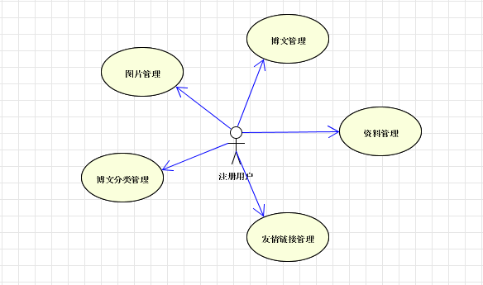
图2 博客管理页面的用例图
在博客主界面中发表博文时可以选择博文类型，这样可以更好管理自己的博文。并查看和删除网友对自己的博文的一些评论、查看和删除网友留下的一些留言，提供与其他网友交流的空间。更好交流，在信息时代人们通过个人空间沟通也用来但不能在自己的博客主页面中提交评论和留言。。这样在本系统中就可以为博友提供更多的个人色彩。在管理页面中添加和删除友情连接。这样博友可以在自己空间中快速定位自己的关心的网站。这样还可以让网友看到自己的一些信息。友情链接及网页访问量统计显示：在博客的个人页面中还提供了推荐给普通网络用户的相关友情链接，此外，对个人页面的访问量也在随时进行统计，并在个人页面中进行直观的显示。
博客主页面的用例图如图3所示：
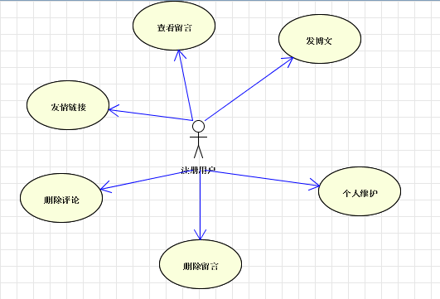
图3 博客主页面的用例图
4.2.2 普通用户
在博客注册页面注册成为博客的注册用户，才可以拥有自己独立的空间，进入某一博客页面查看相关文章信息时，可以随时对自己所感兴趣的文章发表评论，同时也可以查看到其他人针对该博文的评论。普通用户在阅读博文时可以在最后留下自己的一些评论。他也可以留下更多的信息。这样他可以写留言。这样他留下的信息就更快地被博友所看到。普通用户进入博友的用例图如图4所示：
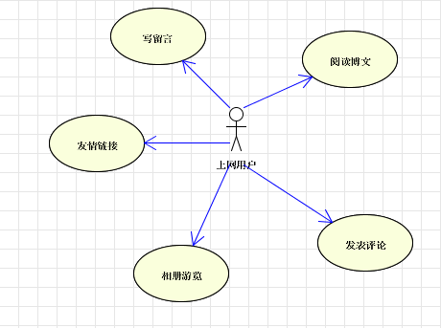
图4上网博友在博客主页面的用例图
普通网友可以搜索自己关心的一些数据。并且在搜索结果中提供在结果范围内再次搜索。这样就可以将范围缩小。首页向注册用户提供登陆模块，注册用户在博客网站首页跟上网网友一样可以查看博客和博文推荐。上网网友可以注册成为博客用户，拥有自己独立的空间。这一模块的用例图如图5所示：
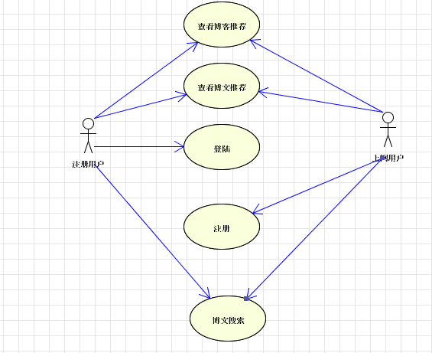
图5 博客首页的用例图

4.3 功能模块介绍
4.3.1 博客注册登录管理模块
博客注册登录管理模块用于建立博客网站固定的客户群体，通过记录对应的博客档案，实现对博客信息的后台维护及管理，同时也便于通过博客档案库将网站最新动态及相关企业的信息方便地传达给每一位潜在的客户。
该功能模块实现了以下几个子功能。
（1）新博客在线注册。
（2）博客登录管理。
（3）跳转到博客主页。
只有进行登录并通过身份验证的用户，才可以在个人博客页面发表日志，并借助个人设置实现对个人博客相关信息的管理维护。对于没有经过身份验证的网络用户不允许在博客页面中发表日志，更不允许对博客页面信息进行管理维护。
该模块实现新博客的注册及登录验证功能。其中，注册新博客时会对用户输入的注册信息进行有效性验证，包括基本数据格式的有效性以及逻辑有效性，例如，用户名被占用时将及时给出提示。注册成功的博客登录时，会随时根据博客输入的登录信息进行提示，如用户名错误或者密码错误。
4.3.2 博客及文章检索查询模块
博客及文章检索查询模块为网络用户提供便捷的搜索，以及日志阅读浏览等功能，同时对日志的评论信息、博客推荐也能够及时反馈给网络用户。
该功能模块实现了以下几个子功能。
（1）热门博客页面推荐。
（2）最新博客日志推荐。
（3）日志信息关键字搜索。
该模块能够在网页中随时提供在线的最新日志信息。该信息需要定期更新，网络用户可以随时获得最新日志以及最热门的博客推荐。在客户选择了某个博客或者某个感兴趣的日志后，可以方便地跳转到对应博客页面进行日志的阅读，并和博客进行交流互动。
为了使网络用户尽快定位到所需的博客资料及日志信息，本模块提供了搜索功能，用户可以对所关注的日志信息按照标题进行关键字搜索，以避免用户浏览多个页面来寻找所需的日志信息。
4.3.3博客页面显示模块
当网络用户进入某个人博客主页后，在该页面中将提供博客日志列表的显示，同时为了方便用户浏览，在该模块中提供根据分类名进行日志列表的显示，也提供日志评论的浏览，此外还允许用户在博客页面中发表评论及留言。
该功能模块实现了如下几个子功能。
（1）用户可以分页查看对应的日志内容及评论信息。
（2）用户可以针对日志内容发表评论。
（3）用户可以针对博客进行留言。
（4）用户可以分类查看日志内容。
在该模块中还提供了博客页面统计信息，日志、评论及留言信息分页显示等方便用户的显示效果。
4.3.4 博客个人维护管理模块
博客个人维护管理模块用于实现用户对博客个人主页及相关信息的动态管理。
该功能模块实现了如下几个子功能：
（1）日志及日志分类管理。
（2）评论及留言管理。
（3）个人基本信息维护管理。
借助该模块，用户可以随时对个人博客主页中的内容进行增加或修改，包括日志分类信息的更新、评论及留言管理等功能，也允许用户对博客的个人信息进行维护及其管理。
4.4 系统分析
本系统采用严格的J2 EE 应用结构，主要有如下几个分层。
1. 表现层:由JSP 页面组成。
2. MVC 层:使用Struts框架。
3. 业务逻辑层:主要由Spring loC 容器管理的业务逻辑组件组成。
4. DAO 层:由7 个DAO 组件组成，实现类必须继承Spring提供的HibernateDaoSupport。
5. Hibernate 持久层:由7 个PO 组成，并在Hibernate Session 管理下，完成数据库访问。
6. 数据库服务层:使用MySQL 数据库存储持久化数据。
系统的具体分层如图5 所示。
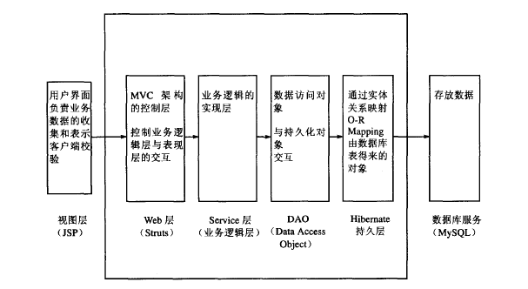
图6 系统结构图
在图6 黑色大方框内的MVC 控制层、Service 层及DAO 组件层的组件，都由Spring IOC 容器负责生成，并管理组件的实例（实例必须是单身模式的，本系统中的bean基本上是单身的）。
4.3.1系统架构说明
本系统不仅严格按MVC 模式设计，还按J2 EE 分层设计，将中间层严格分成业务逻辑层、DAO 层及数据持久层等。MVC 层的控制器绝对禁止持久层访问，甚至不参与业务逻辑的实现。表现层采用传统JSP 技术。
本系统采用的是典型的J2EE 三层结构，分为表现层、中间层(业务逻辑层)和数据服务层。三层体系将业务规则、数据访问及合法性校验等工作放在中间层处理。客户端不直接与数据库交互，而是通过组件与中间层建立连接，再由中间层与数据库交互。Jsp广泛的应用和稳定的表现，为其作为表现层技术打下了坚实的基础。中间层采用的是流行的Spring+Hibernate ，为了将控制层与业务逻辑层分离，又细分为以下几种。
Web 层，就是MVC 模式里面的C，负责逻辑层和表现层的交互。调用业务逻辑层，并将业务数据返回给表现层作组织表现，该系统的MVC采用Struts框架。
Service 层(就是业务逻辑层)，负责实现业务逻辑。业务逻辑层以DAO 层为基础，通过对DAO 组件的正面模式包装，完成系统所要求的业务逻辑。
DAO 层，负责与持久化对象交互。该层封装了数据的增、删、查、改的操作。
PO ，持久化对象。通过实体关系映射工具将关系型数据库的数据映射成对象，很方便地实现以面向对象方式操作数据库，该系统采用Hibernate 作为ORM 框架。Spring 的作用贯穿了整个中间层，将Web 层、Service 层、DAO 层及PO 无缝整合，其数据服务层用来存放数据。
通过使用Hibernate 持久层，可以避免使用传统的JDBC 操作数据库，对JDBC近一步包装，从而更好地使用面向对象的方式来操作数据库。保证了整个软件开发过程以面向对象的方式进行，即面向对象分析、设计及编程，透过Hibernte 对PO对象持久化操作，不管插入还是查询都是通过PO。

4.3.2实现DAO 层
DAO 还有助于提升系统的可移植性。独立的DAO 层使得系统能在不同的数据库之间轻易切换，底层的数据库实现对于业务逻辑组件是透明的。数据库移植时仅仅影响DAO 层，不同数据库的切换不会影响业务逻辑组件，因此提高了系统的可复用性。
对于不同的持久层技术， Spring 的DAO 提供一个DAO 模板，将通用的操作放在模板里完成，而对于特定的操作，则通过回调接口完成。Spring 为Hibernate 提供的DAO 支持类是: HibernateDaoSupport。

4.3.3 DAO组件的定义
DAO 组件提供了各持久化对象的基本的CRUD 操作。而在DAO 接口里则对DAO组件包含的各种CRUD 方法提供了声明，但有一些IDE 工具也可以生成基本的CRUD方法。使用DAO 接口的原因是:避免业务逻辑组件与特定的DAO组件藕合。由于DAO 组件中的方法不是开始就设计出来的，其中的很多方法可能会随着业务逻辑的需求而增加，但以下几个方法是通用
的。
• get: 根据主键加载持久化实例。
• saveor update: 保存或更新持久化实例。
• remove: 删除持久化实例。
上面涉及了7个PO，这样我们必须设计7个对应的PODao
7个Dao必须继承BaseDao 这个BaseDao 有对接口的一些基本的CURD操作。7个Dao 如下。LinksDao ，BlogDao、FeedBackDao、ArticleDao、MessageDao、SortDao、PictureDao。这7个Dao 分别封装对自己的持久化对象的一些操作。

4.3.4 部署DAO 层
HibernateDaoSupport类只需要一个SessionFactory 属性，即可完成数据库访问。SessionFactroy创建Session，而数据库的CRUD操作都是有Session 完成，并将查询结果保存在一级缓存中，每次用户提交一次会话，可能需要Session完成一些数据库的操作而实际的数据库访问由模板类HibernateTemplate完成，该模板类提供了大量便捷的方法，简化了数据库的访问。

数据库设计
5.1定义（数据词典）

1、数据库表名的定义使用：重点字_table;重点字可以是多个英文单词的组合，从组合的第二单词起首字母大写，字段命名是能表达字段内容的英文单词的组合，组合方式同表名重点字相同。
2、NN 表示not null 不填表可为空。
3、数据类型不使用固定数据库的类型，标识大众类型，如字符串、字符、数字等。这样在更改数据库时需求的数据是可移植的
4、输写数据表在数据库中的物理名称，可用自己熟悉的语言再定义表名称，方便沟通。
5、长度定义又数据类型决定：如字符串可选8000以下，数字可在50位之间，字符只允许一位。
6、输入方式表示数据的来源：生成表由程序或数据库的索引自动生成，而不需人工录入；输入表示通过文本框等输入的数据；选择表单选框、复选框、下拉列表等通过选择输入的数据；自定获取是为外码的输入设定的，它由程序自动获取。

5.2主要表结构如下

- 表[blogs]日志数据表

字段名 | 类型 | 说明
blogid | Int(10) | 日志的ID
title | text | 日志标题
pubtime | Int(11) | 日志发表时间
authorid | Int(8) | 日志作者的UID
replies | Int(8) | 日志的评论数
tbs | Int(8) | 日志的trackback数
views | Int(8) | 日志的查看次数
category | Int(3) | 日志所属的分类的ID
content | mediumtext | 日志正文内容
property | Int(1) | 日志的属性  0 公开日志  1 锁定日志  2 隐藏日志  3 一般草稿

2.表[user]博友登陆信息表
字段名 | 类型 | 说明
userid | Int(10) | 博友ID
nicheng | Text | 博友在博客里的称呼
username | text | 登陆时的用户名
password | text | 登陆密码

3.表[register]用户数据表
字段名 | 类型 | 说明
userid | Int(8) | 登陆时需要用到的用户名
username | text | 用户昵称
userpwd | Int(8) | 登陆密码
regtime | Int(11) | 注册时间
usergroup | Int(2) | 所属的用户组ID
email | text | 用户email
qq | text | Qq号
msn | text | 用户msn
gender | text | 用户性别

主要功能的实现

6.1 登录控制：
if(this.session().getAttribute("rand")!=null){//检验随机数是否为空 if(this.checkCode.equals(this.session().getAttribute("rand").toString())){//比较随机数
uservo=userbo.queryUserByINfo(uservo);//检验用户信息并将信息返回
if(uservo!=null){//看用户是否存在
this.setUserpurview(uservo.getPurviewId());//设置用户权限
this.session().setAttribute("user", uservo);//将用户信息放在session中
return SUCCESS;//返回用户主界面页面
}else{ return ERROR;返回到失败页面}
}else{return ERROR; }}else{ return ERROR; }

6.2 Ajax 读取txt格式数据
function ajax_function(var1,var2){
var xmlHttp = null; //创建xmlhttprequest
try
{
// Firefox, Opera 8.0+, Safari 对不同浏览器常见不同对象
xmlHttp=new XMLHttpRequest();
}
catch (e)
{
try
{
// Internet Explorer
xmlHttp=new ActiveXObject('Msxml2.XMLHTTP');
}
catch (e)
{
try
{
xmlHttp=new ActiveXObject('Microsoft.XMLHTTP');
}
catch (e)
{
alert('Your browser does not support AJAX!');
return false;
}
}
}
xmlHttp.onreadystatechange=function()
{
if(xmlHttp.readyState == 4 && xmlHttp.status == 200)
{
var someDiv = document.getElementById('someDiv');
someDiv.innerHTML=xmlHttp.responseText;
}
}
xmlHttp.open('GET','www/index.jsp?param1='+var1+'¶m2='+var2,true);
xmlHttp.send(null);
}

6.3 系统架构与数据库的连接

由于我们开发时是利用MVC的设计模式，所以在此我们的数据库连接是封存在M中的，即只要我们和M层连接上，就已经连接上数据库了。

Hibernate使用数据库和配置信息来为应用程序提供持久化服务（以及持久的对象）。我们只需在hibernate.cfg.xml中配置以下语句即可：

<!DOCTYPE hibernate-configuration PUBLIC

"-//Hibernate/Hibernate Configuration DTD 3.0//EN"

"http://hibernate.sourceforge.net/hibernate-configuration-3.0.dtd">

<hibernate-configuration>

<session-factory>

<property name="connection.username">sa</property>

<property name="connection.url">jdbc:microsoft:sqlserver://localhost:1035;DatabaseName=webexamine</property>

<property name="dialect">org.hibernate.dialect.SQLServerDialect</property>

<property name="myeclipse.connection.profile">sqlserver2000</property>

<property name="connection.password">aaaaaaaa</property>

<property name="connection.driver_class">com.microsoft.jdbc.sqlserver.SQLServerDriver</property>

<property name="hibernate.dialect">org.hibernate.dialect.HSQLDialect</property>

<property name="show_sql">true</property>

<mapping resource="/com/perdure/hibernate/info/InfoTable.hbm.xml"/>

<mapping resource="/com/perdure/hibernate/user/UserTable.hbm.xml"/>

</session-factory>

</hibernate-configuration>

其实我们在这里配置了一个数据连接，以保证系统的正常运行，我们需要使用proxool连接池，我们经测试，分别用proxool、tomcat JNDI、Hibernate自带的连接池进行配置之后分别执行以上的10000条数据插入和读取，结果显示proxool的性能要优于tomcat JNDI，而Hibernate自带的就更不用提了，差很远。依次为：39265毫秒/10000条、26013毫秒/10000条、50029毫秒/10000条。

6.4数据的备份与还原

我们根据Mysql数据库提供的backup(备份)命令及restore(恢复)命令,进行数据库的备份与还原，在连接数据库后，我们在需要备份和还原的地方加入以下语句：

backup database <your database name> to disk='备份文件名'

restore database <your database name> from disk='备份文件名'

然后发送给数据库的管理对象进行数据还原与备份。

在知道了数据库备份与还原的接口后，用JAVA进行具体的连接，这里采用JAVA直连的方

法，部分代码如下：

try{

String user="sa";//连接sqlserver2000数据库登陆名

String password="aaaaaaaa";//连接sqlserver2000数据库密码

String sDBDriver="com.microsoft.jdbc.sqlserver.SQLServerDriver";//连接数据库的驱动字符串

String connStr="jdbc:microsoft:sqlserver://localhost:1433;DatabaseName=webexamine";//注册连接字符串

Connection con=null;

Class.forName( sDBDriver);//注册数据库驱动

con = Driver Manager.getConnection(connStr ,user,password);//获取数据库连接

String sql="backup database xncsims to disk='d:\\xncback.dat'";//备份数据库，还原数据库和着类似，只是将这句变为还原的语句

st=con.createStatement();//创建发送对象

rs=st.executeQuery(sql);//这里就是把你的SQL语句发到数据库执行

}catch(SQLException e){ System.out.println(e.toString());}

catch(Exception e){ System.out.println(e.toString());}

6.4部分效果预览图
主页
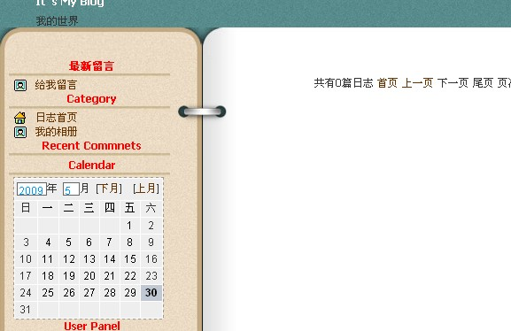
留言界面
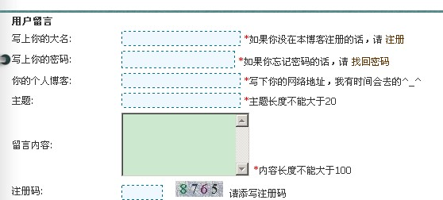

参考文献
[1] 孙卫琴. 精通Struts:基于MVC 的Java Web 的设计与开发[M].北京:电子工业出版社,2004.
[2] 陈天河. Hibernate 项目开发宝典[M].北京:电子工业出版社,2006.
[3] 阎宏. Java 与模式[M].北京：电子工业出版社,2002.
[4] Gavin King.Hibernate Reference 3[EB/OL] .http://www.hibernate. org/:2008
hib-docs/v3/reference/en/html/architecture .html# architecture-overview, 2005-01-01
[5] java web 网站应用开发 人民邮电出版社 2008-02第二版
www.ajax.com ajax前台应用开发 www.dojochina.com Extjs界面
[6]罗时飞.精通Spring 2.0[M].北京：电子工业出版社,2007.

致谢
由于时间仓促，一些技术和设备所限，该系统存在一些不足之处，有待进一步改进和完善。
在论文结束之际，首先要感谢我的指导老师刘嵩，在我的论文设计以及实现过程中均给了我大量的帮助和指导，他严谨的敬业精神和治学态度给我留下了深刻的印象。从他身上，我学到了许多能使我受益终身的东西，再次对刘老师表示衷心的感谢。
感谢理学院领导以及老师给我们创造的良好的学习环境和诸多帮助。

